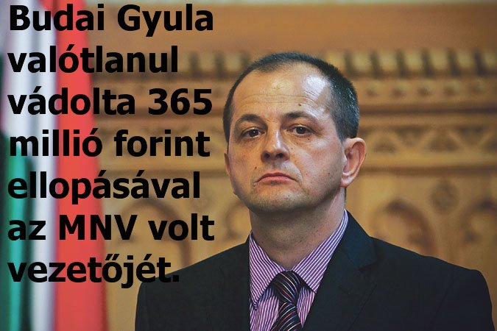
Oszd meg, mert a jobboldali média nem veri nagy dobra a hírt.
Valótlanul állította Budai Gyula, hogy a Magyar Nemzeti Vagyonkezelő (MNV) Zrt. vezetőjének számlájára került 365 millió forint. Ezért egymillió forint kártérítés megfizetésére és nyilvános bocsánatkérésre kötelezte a kormánybiztost. (Aki havi kétmilliót keres).
"A polgári per ítéletében az elsőfokú bíróság Budai Gyula alperest eltiltotta a további jogsértéstől, egyben arra kötelezte, hogy "elégtétel adásaként az ítélet jogerőre emelkedését követő 15 napon belül saját költségen a rendelkező rész 1. bekezdését a Tv2 Tények adásában, a 2. bekezdését pedig az M1 Este c. műsorában közöltesse úgy, hogy a megállapított jogsértésért fejezze ki sajnálkozását is"."

